**Техническое задание**

**К проекту “Программа для обработки массивов”**

**Согласно ГОСТу 19.201**

**Выполнил студент группы 19ИТ17**

**Самылкин Никита**

2020 г.

СОДЕРЖАНИЕ

1. Введение 3

2. Основания для разработки 4

3. Назначение разработки 5

4. Требования к программе или программному изделию 6

4.1. Требования к функциональным характеристикам 6

4.2. Требования к надежности 6

4.3. Условия эксплуатации 6

4.4. Требования к транспортированию и хранению 6

4.5. Системные требования 6

5. Требования к программной документации 7

6. Стадии и этапы разработки 8

1. Введение

Данное техническое задание предъявлено к проекту «Программа для работы с одномерными массивами».

Техническое задание разработано в соответствии с ГОСТом 19.201.

1. Основания для разработки

Основанием для разработки программы является задание, выданное на экзаменационную работу преподавателем по предмету «Разработка программных модулей» Фроловой Ж.Е.

Наименование работы «Многооконное приложение для обработки одномерных массивов».

1. Назначение разработки

Целью программного продукта заключается в создании приложения, легкого в использовании, удовлетворяющего всем требованиям, отраженным в разделе 4.

1. Требования к программе или программному изделию
   1. Требования к функциональным характеристикам

* выполнение поставленной задачи;
* возможность ввода массива из файла
* возможность генерации случайного массива;
* сортировка массива по возрастанию;
* создание графика по массиву;
* наличие не менее двух форм;
* обработка исключений.
  1. Требования к надежности

Программа должна быть надежной и работать бесперебойно в течение долгого времени.

* 1. Условия эксплуатации

Программа должна эксплуатироваться в среде под управлением операционной системы Windows 7 x64 SP1 и выше.

* 1. Требования к информационной и программной совместимости

Программа должна быть совместима с как можно большим количеством устройств, иметь низкие системные требования для запуска даже на самых слабых устройствах.

* 1. Системные требования

Так как программа довольно проста и не обладает обширным функционалом, системные требования довольно лояльны:

* процессор - Intel Core 2 Duo E6600 or AMD Athlon 2 x2 250;
* видеокарта - GeForce 8800GT or ATI Radeon x1300;
* оперативная память - не менее 1 Гб;
* место на накопителе - не менее 100 Мб;
* операционная система - не старше Windows 7 SP1 64-bit.

1. Требования к программной документации

Проект должен быть полностью задокументирован, необходимо наличие следующей документации:

* wiki-документация;
* readme;
* спецификации;
* руководство пользователя
* анализ требований;
* этапы разработки программы.

1. Стадии и этапы разработки

Стадии и этапы разработки представлены на схеме 1.

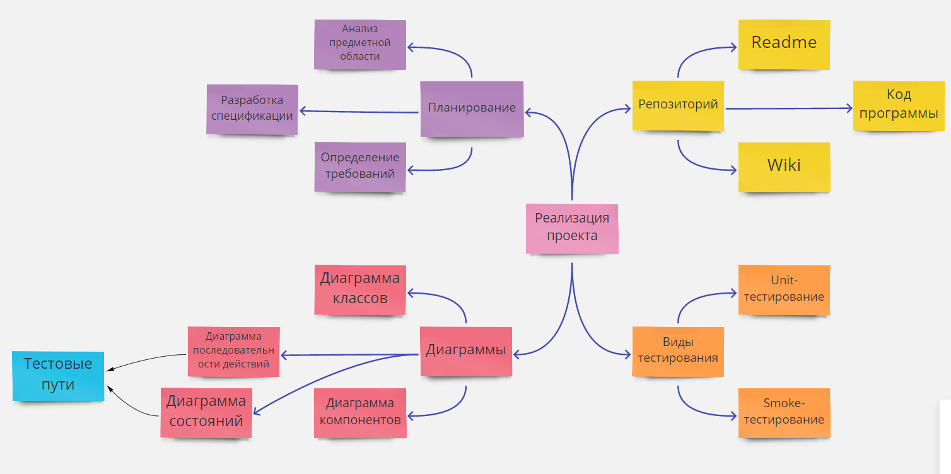

Схема 1 – Карта этапов разработки проекта